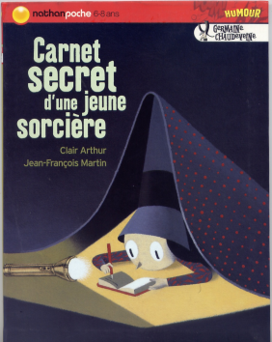 Carnet secret d’une jeune sorcière  Nom : ………………..………………  Prénom : …..…………………………  5  RALLYE – LECTURE CE  De Clair Arthur – Nathan Poche  - Comment s’appelle son corbeau ?  - Pue-du-bec.  - Boule de sueur.  - Langue de serpent.  - Qu’est ce qu’un SMS ?  - Un Soudain Message Stupide.  - Un Sorcière Message Service.  - Un Sauve Moi Sorcière.  - D’où viennent Melije et Nedjma ?  - D’Amérique.  - D’Australie.  - D’Afrique.  - Comment s’appelle le garçon dont elle est tombée amoureuse?  - Djil.  - Djude  - Djeff.  - Que lui a-t-elle fait courir sous sa manche de pull ?  - Des fourmis  - Des araignées  - Des chenilles  - Que lui demande-il de faire s’envoler ?  - Une guitarre rouge  - Un piano rouge  - Un acordéon rouge  QUESTION 1 2 3 4 5 6 TOTAL  NOTE OBTENUE  NOTE MAXIMALE 2 2 3 3 3 3 16 | Carnet secret d’une jeune sorcière  5  RALLYE – LECTURE CE  Nom : ………………..………………  Prénom : …..…………………………  De Clair Arthur – Nathan Poche  - Comment s’appelle son corbeau ?  - Pue-du-bec.  - Boule de sueur.  - Langue de serpent.  - Qu’est ce qu’un SMS ?  - Un Soudain Message Stupide.  - Un Sorcière Message Service.  - Un Sauve Moi Sorcière.  - D’où viennent Melije et Nedjma ?  - D’Amérique.  - D’Australie.  - D’Afrique.  - Comment s’appelle le garçon dont elle est tombée amoureuse?  - Djil.  - Djude  - Djeff.  - Que lui a-t-elle fait courir sous sa manche de pull ?  - Des fourmis  - Des araignées  - Des chenilles  - Que lui demande-il de faire s’envoler ?  - Une guitarre rouge  - Un piano rouge  - Un acordéon rouge  QUESTION 1 2 3 4 5 6 TOTAL  NOTE OBTENUE  NOTE MAXIMALE 2 2 3 3 3 3 16

